Бесплатно

Газета официальных документов администрации и
№ 95 от 07 октября 2019 г Совета депутатов Пятилетского сельсовета Черепановского района

Кадастровая палата по региону проведет консультации в рамках Всероссийской недели правовой помощи
Федеральная кадастровая палата проведет Всероссийскую неделю консультаций с 7 по 11 октября. Эксперты ответят на вопросы граждан о проведении различных сделок с недвижимостью и необходимых документах. Бесплатные консультативные мероприятия будут проведены в филиалах Кадастровой палаты по всей стране.
Как отметил глава Федеральной Кадастровой палаты Парвиз Тухтасунов, проведение Всероссийской недели правовой помощи позволит гражданам разобраться в нововведениях, касающихся недвижимости, а также способах обезопасить себя при проведении сделок.
«Изменения законодательства, регулирующего сферу недвижимости, появляются довольно часто – государство оперативно реагирует на изменения различных практик в отрасли, которые могут затрагивать интересы граждан. Для того чтобы разобраться во всем, понять, как применяется закон к конкретной ситуации, нужна консультация квалифицированных специалистов», – говорит глава Федеральной кадастровой палаты.
В Новосибирской области в рамках Всероссийской недели правовой помощи пройдет несколько консультативных мероприятий различного формата.
8 октября с 10.00 до 12.00 помощник директора Кадастровой палаты по региону Михаил Бокарев проведет горячую линию по вопросам оформления недвижимости. Задать интересующий вопрос Михаилу Тимофеевичу можно будет по телефону: +7(383)349-95-69, доб. 2991.
9 октября с 10.00 до 12.00 телефонное консультирование проведет и.о. начальника отдела по учету объектов капитального строительства Ульяна Рыбина. Ульяна Игоревна ответит на вопросы о порядке проведения учетно-регистрационных процедур в отношении квартир, домов, зданий и сооружений. Звонки будут приниматься по телефону: +7(383)349-95-69, доб. 2326.
10 октября с 09.00 до 12.00 по адресу: г. Новосибирск, ул. Немировича-Данченко, 167, каб. 706, состоится День правовой помощи. Начальник юридического отдела Татьяна Мороз поможет решить сложные правовые вопросы, возникающие при оформлении недвижимости.
В течение недели любой желающий сможет задать вопрос в личных сообщениях официальной группы учреждения «ВКонтакте» «Кадастровая палата по Новосибирской области»: https://vk.com/kadastr_nso. Рубрика «Вопрос эксперту» позволит получить письменный ответ от руководителей структурных подразделений региональной Кадастровой палаты со ссылками на нормы действующего законодательства.
Подробную информацию о проведении мероприятий можно узнать на сайте: https://kadastr.ru/. В меню регионов необходимо выбрать Новосибирскую область.
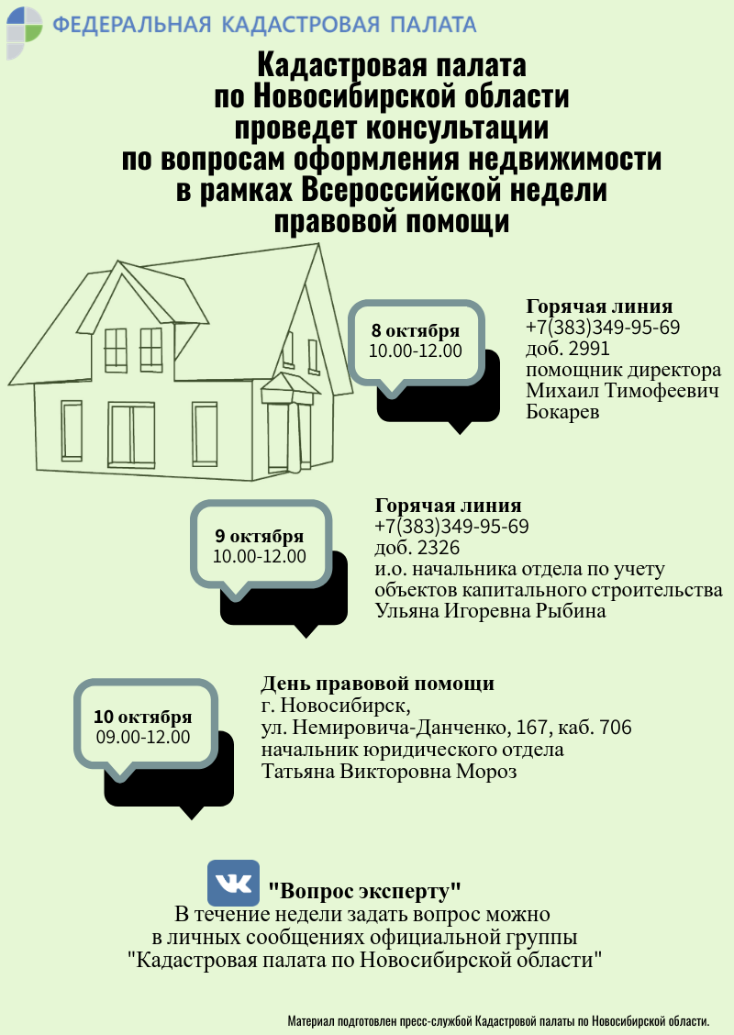

Сведения
о численности муниципальных служащих и фактических
расходов на оплату их труда
за 3 квартал 2019 года

Наименование органа местного самоуправления | Наименование месяца отчетного периода | Численность муниципальных служащих (ед.) | Расходы на оплату их труда (тыс. руб)
Администрация Пятилетского сельсовета  Черепановского района Новосибирской области | июль | 5 | 115,9
 | август | 5 | 124,6
 | сентябрь | 5 | 108,8
ИТОГО |  |  | 349,3

Сведения
о численности работников муниципальных учреждений и
фактических расходов на оплату их труда
за 3 квартал 2019 года

Наименование муниципального учреждения | Наименование месяца отчетного периода | Численность работников муниципального учреждения (ед.) | Расходы на оплату их труда (тыс.руб)
МКУ « СДК»  Пятилетского сельсовета Черепановского района | июль | 16 | 418,9
МКУ « СДК»  Пятилетского сельсовета Черепановского района | август | 14 | 185,2
МКУ « СДК»  Пятилетского сельсовета Черепановского района | сентябрь | 19 | 347,5
ИТОГО |  |  | 951,6

Редакционный совет:  Гребенщиков В.В  Чупина Е.А.  Шмидт И.А.  Гришина О.Ю. | Администрация Пятилетского сельсовета Черепановского района Новосибирской области, Совет депутатов Пятилетского сельсовета.  Пятилетка ул. Центральная 12 ,  тел, факс 58-222 | Тираж 99 экземпляров

